**BUGS REGISTRADOS EN LA PLATAFORMA PORTAL ARL SUPER ADMINISTRATIVOS.**

**CÓDIGO:** 25042024-ACUN

**TÍTULO:** Documento PDF.

**DESARROLLADOR:** Camilo Triana

**PASOS DE REPRODUCCIÓN:** Ingresar al link <https://portalarl.cunapp.dev/#/Admin>   
*En la etiqueta de exportar como, hay 3 formatos de descarga (Excel, csv y PDF)  
*Al dar click en el formato PDF este se abre mostrando el pantallazo requerido, pero mostrando solo la mitad de la pantalla.

**RESULTADO ESPERADO:** se abre un PDF con un pantallazo completo de la página.

**RESULTADO OBTENIDO:** solo muestra la mitad del pantallazo

**ESTADO:** abierto / construcción

**PRIORIDAD:**baja

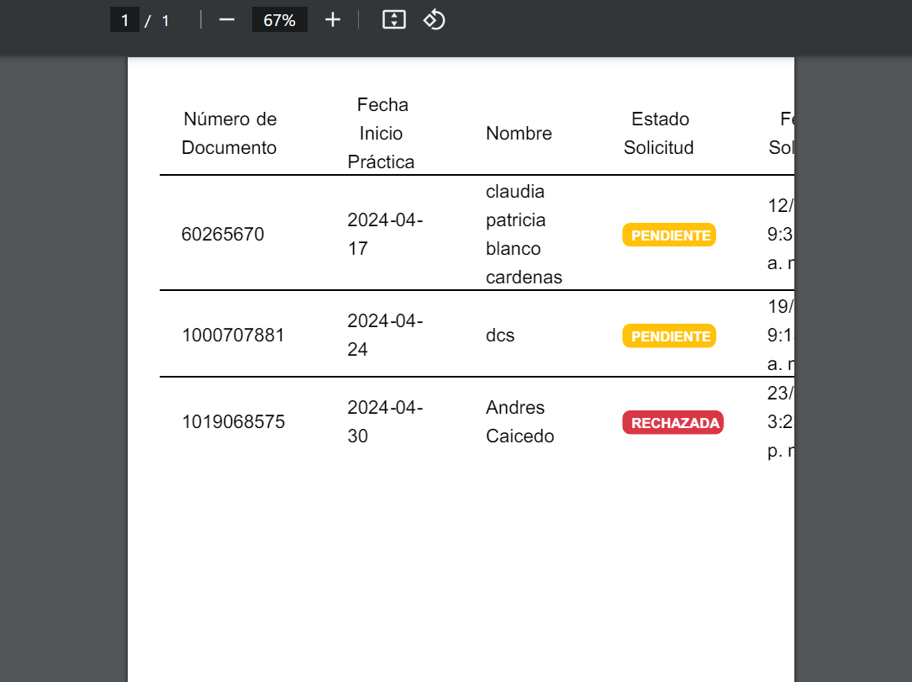

**_______________________________________________________________________________**

**CÓDIGO:** 25042024-ACUN1

**TÍTULO:** Descargas desde el celular.

**DESARROLLADOR:** Camilo Triana

**PASOS DE REPRODUCCIÓN:** Ingresar al link <https://portalarl.cunapp.dev/#/Admin>   
*En la parte derecha de la pagina esta la columna Archivos (con 3 puntos), estos se seleccionan.  
*se despliegan las opciones de los documentos: (Acta de inicio de práctica, Documentos EPS, Documento identidad).  
*Selecciono cualquiera de esos documentos para verlos pero estos no abren.

**RESULTADO ESPERADO:** que al abrir los documentos los pueda visualizar.

**RESULTADO OBTENIDO:** Se abre ventana emergente pero no muestra ninguna información.

**ESTADO:** abierto / construcción

**PRIORIDAD:**Alta.



**CÓDIGO**: 25042024-ACUN2

**TÍTULO:** Descargas de documentos CSV desde el celular.

**DESARROLLADOR:** Camilo Triana

**PASOS DE REPRODUCCIÓN:** Ingresar al link <https://portalarl.cunapp.dev/#/Admin>   
*En la parte superior izquierda hay un titulo que dice Exportar como:   
*Al lado hay 3 opciones de documentos (CSV), al seleccionar este archivo me descarga es un archivo en Excel.

**RESULTADO ESPERADO:** que al dar click en la pestaña del documento y que me baje un archivo CSV.

**RESULTADO OBTENIDO:** Me descargo un archivo Excel y necesitaba un archivo CSV.

**ESTADO:** abierto / construcción

**PRIORIDAD:**medio.



**CÓDIGO:** 25042024-ACUN3

**TÍTULO:** Caracteres especiales.

**DESARROLLADOR:** Camilo Triana

**PASOS DE REPRODUCCIÓN:** Ingresar al link <https://portalarl.cunapp.dev/#/Admin>   
*En la parte superior izquierda hay un título que dice Gestión Periodos Académicos.  
*Se despliega pestaña que dice gestión Administrativos.  
*En la parte superior izquierda hay un titulo que dice Usuarios Admin y al lado hay una etiqueta que dice Agregar Admin.  
*Seleccionamos la etiqueta Agregar Admin y se abre ventana emergente para llenar los datos.  
*Al llenar los datos en campos alfabéticos permite llenar con números y caracteres especiales.

**RESULTADO ESPERADO:** que deje llenar los campos debidamente.

**RESULTADO OBTENIDO:** deja escribir, pero con caracteres especiales y números en campos alfabéticos.

**ESTADO:** abierto / construcción

**PRIORIDAD:**medio.

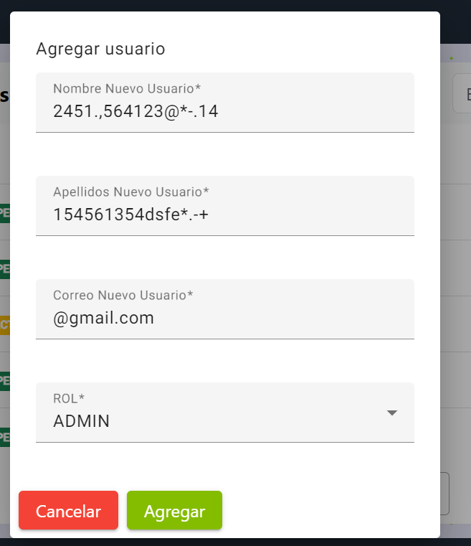

OBSERBACIONES:

**CÓDIGO:**  26042024-ACUN

**TÍTULO:** Información en Periodos académicos.

**DESARROLLADOR:** Camilo Triana

**PASOS DE REPRODUCCIÓN:** Ingresar al link <https://portalarl.cunapp.dev/#/Admin>   
*En la parte superior derecha esta el panel de gestión de periodos académicos y en el panel de gestión administrativos.   
*Al ingresar a la pagina me sale vemos que tanto como el panel de gestión de periodos académicos y el titulo de Periodos académicos están sin tildes, este mismo error se repite en gestión administrativos.

**RESULTADO ESPERADO:** que no existan errores ortográficos.

**RESULTADO OBTENIDO:** En la información de gestión Periodos académicos faltan tildes.   
Palabras que hay que corregir: en Gestión Periodos Académicos **(Gestión y Académicos)**y en Panel de Gestión administrativos **(Gestión)**.

**ESTADO:** abierto / construcción

**PRIORIDAD:**Bajo.

